

UNIVERSIDAD PRIVADA DEL VALLE
FACULTAD DE INFORMÁTICA Y ELECTRÓNICA
CARRERA DE LICENCIATURA EN INGENIERÍA DE SISTEMAS INFORMÁTICOS

PLATAFORMA WEB Y MÓVIL DE ANALÍTICA PARA LA RECOLECCIÓN, CONSOLIDACIÓN Y VISUALIZACIÓN AUTOMATIZADA DE MÉTRICAS DIGITALES MULTIPLATAFORMA EN AILIVE

PROYECTO DE GRADO PARA OPTAR AL TÍTULO DE LICENCIATURA EN INGENIERÍA DE SISTEMAS

POSTULANTE: OMAR VELASCO TERAN
TUTOR: ING. ROLANDO LARA SANCHEZ

Santa Cruz – Bolivia
2026
ÍNDICE DE CONTENIDO

CAPÍTULO I
MARCO GENERAL

1 INTRODUCCIÓN 5
2 ANTECEDENTES DEL PROBLEMA 6
2.1 DIAGRAMA DE ISHIKAWA 7
2.2 PLANTEAMIENTO DEL PROBLEMA 7
2.3 FORMULACIÓN DEL PROBLEMA 7
2.4 ÁRBOL DEL PROBLEMA 8
2.5 OBJETO DE ESTUDIO 8
3 OBJETIVOS 9
3.1 OBJETIVO GENERAL 9
3.2 OBJETIVOS ESPECÍFICOS 9
4 JUSTIFICACIÓN 10
4.1 JUSTIFICACIÓN TÉCNICA 10
4.2 JUSTIFICACIÓN ECONÓMICA 10
4.3 JUSTIFICACIÓN SOCIAL 10
5 DELIMITACIÓN DE LA INVESTIGACIÓN 11
5.1 TEMÁTICA 11
5.2 ESPACIAL 11
5.3 TEMPORAL 11
6 PROPUESTA DE SOLUCIÓN AL PLANTEAMIENTO DEL PROBLEMA 12
7 METODOLOGÍA 14
7.1 TIPO DE INVESTIGACIÓN 14
7.2 MÉTODO DE INVESTIGACIÓN 14
7.3 TÉCNICAS E INSTRUMENTOS DE INVESTIGACIÓN 15
7.4 POBLACIÓN Y MUESTRA 17
8 ÍNDICE TENTATIVO 18
9 MARCO TEÓRICO 21
9.1 ANÁLISIS DE GESTIÓN DE MEDIOS DIGITALES Y MÉTRICAS 21
9.1.1 Definición de canales de streaming 21
9.1.2 Problemática del seguimiento manual de métricas 22
9.2 FUNDAMENTOS DE ARQUITECTURA DE SISTEMAS 23
9.2.1 Arquitecturas en sistemas web 23
9.2.2 Integración de datos mediante pipelines ETL 23
9.2.3 Arquitectura de data warehouse dimensional 24
9.3 INTELIGENCIA ARTIFICIAL 25
9.3.1 Modelos de lenguaje en sistemas de recomendación 25
9.3.2 Técnicas de integración de inteligencia artificial 26
9.4 SISTEMAS DE GESTIÓN DE BASES DE DATOS 26
9.4.1 Comparativa de bases de datos en analítica digital 26
10 CRONOGRAMA 28
11 BIBLIOGRAFÍA 29
12 ANEXOS 31

ÍNDICE DE FIGURAS
Figura 2.1 Diagrama de Ishikawa 6
Figura 2.2 Árbol de problemática de AiLive 7
Figura 6.1 Diagrama de Solución Planteada 12
Figura 10.1 Cronograma de Proyecto Tentativo 25

ÍNDICE DE ANEXOS
Anexos 12.1 Evidencia de Contrato de Trabajo 28

INTRODUCCIÓN
El crecimiento del consumo digital en América Latina transformó la forma en que los medios de comunicación producen, distribuyen y miden su contenido. Redes sociales como YouTube, TikTok, Facebook e Instagram se convirtieron en el principal escenario de distribución audiovisual para medios emergentes que operan fuera de los grandes centros de producción regional. En este contexto, la capacidad de analizar el rendimiento del contenido publicado es un factor clave para la sostenibilidad editorial y comercial de estos medios.
La analítica de redes sociales ha experimentado un desarrollo significativo como disciplina aplicada a la gestión de medios digitales. Los datos generados en plataformas digitales constituyen un elemento clave para la mejora de los procesos de toma de decisiones, y que su aprovechamiento efectivo depende de la capacidad de las organizaciones para automatizar su recolección y consolidación (Rahman y Reza, 2022).
Según DataReportal (2024), el país registraba 7,55 millones de identidades activas en redes sociales al inicio de 2024, lo que refleja un ecosistema digital en expansión donde la presencia de los medios locales se ha vuelto una práctica habitual. En AiLive, identificado como un canal de streaming del país, gestiona simultáneamente siete programas de contenido con presencia activa en YouTube, TikTok, Facebook e Instagram.
El proceso de recolección y análisis de métricas se realiza de manera manual, lo que implica intervención humana para acceder individualmente a cada plataforma, exportar datos y unificarlos en hojas de cálculo. Este proceso operativo genera una latencia entre la generación de datos y su disponibilidad para la toma de decisiones. El presente proyecto de grado propone una solución tecnológica a esta problemática, desarrollando una plataforma de analítica de métricas digitales adaptada a las necesidades operativas y editoriales de AiLive Bolivia.

ANTECEDENTES DEL PROBLEMA
El presente proyecto aborda la necesidad de automatizar el proceso de recolección y análisis de métricas digitales que operan en múltiples plataformas simultáneamente. AiLive gestiona siete programas de contenido en YouTube, TikTok, Facebook e Instagram mediante procesos manuales que generan latencia e inconsistencias en la toma de decisiones, situación que motivó al investigador a desarrollar una solución tecnológica.
En el año 2023, se presentó en el Politécnico di Torino, en el Programa de Maestría en Ingeniería Informática, la tesis desarrollada por Matteo Borzi, acerca de un sistema automatizado de datos de múltiples plataformas de redes sociales, combinado con modelo de Machine Learning para el análisis del rendimiento de campañas de marketing digital.
El trabajo demostró la viabilidad de automatizar la recolección y consolidación de métricas heterogéneas desde distintas fuentes, identificando como limitación la ausencia de un modelo dimensional centralizado que permitiera consultas analíticas multidimensionales sobre el historial de datos recolectados.
Luego en el 2022 Moalla, Nabli y Hammami publicaron en la revista Social Network Analysis and Mining de Springer el trabajo de una propuesta de arquitectura de Data Warehouse dimensional diseñada para consolidar y analizar datos provenientes de plataformas sociales.
Los autores implementaron un modelo estrella con tablas de hechos y dimensiones orientadas al análisis de opiniones en redes sociales, demostrando que el modelo dimensional es adecuado para soportar consultas OLAP sobre grandes volúmenes de datos de plataformas digitales.
No obstante, los autores identificaron que los datos de las redes sociales son no estructurados, generándose con frecuencia alta, lo cual supera la capacidad de un Data Warehouse tradicional, representando una limitación de alto volumen.

DIAGRAMA DE ISHIKAWA
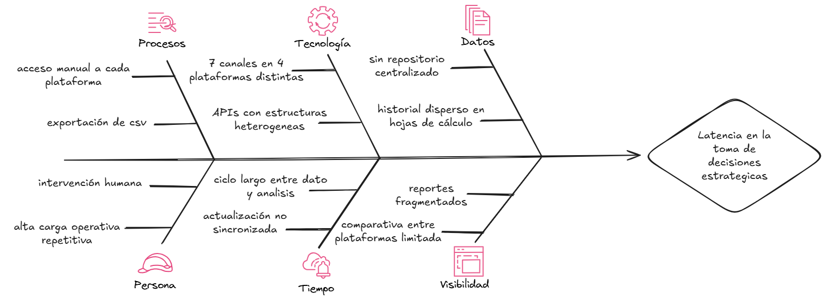
Figura 2.1 Diagrama de Ishikawa

Fuente: Elaboración propia

PLANTEAMIENTO DEL PROBLEMA
AiLive es un canal de streaming del país, gestiona siete programas de contenido en YouTube, TikTok, Facebook e Instagram, generando un volumen considerable de datos entre las cuatro plataformas. El proceso actual de seguimiento de métricas se realiza de manera manual, de manera individual a cada plataforma, exportación de datos en CSV y consolidación en hojas de cálculo, creando latencia entre la generación de datos y su disponibilidad para la toma de decisiones. A medida que el canal incorpora nuevos programas, el tiempo operativo destinado a esta tarea crece proporcionalmente sin que el proceso actual contemple mecanismos para absorber dicho crecimiento.

FORMULACIÓN DEL PROBLEMA
¿En qué medida el desarrollo de una plataforma web y móvil de analítica de métricas digitales, mediante la automatización en la recolección y consolidación de datos provenientes de YouTube, TikTok, Facebook e Instagram, reduce la intervención manual en el proceso de generación de reportes y mejora la disponibilidad de información para la toma de decisiones editoriales y comerciales en los siete programas de AiLive durante la gestión 2026?

ÁRBOL DEL PROBLEMA
Figura 2.2 Árbol de problemática de AiLive
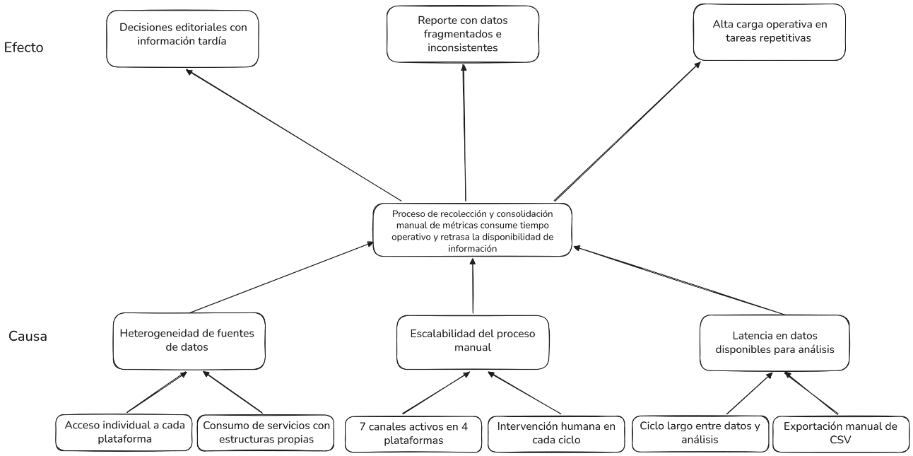

Fuente: Elaboración propia
Nota. El diagrama representa las causas y efectos del proceso manual de recolección de métricas en AiLive, identificando como problema central la latencia e inconsistencia en la disponibilidad de información para la toma de decisiones.

OBJETO DE ESTUDIO
El proceso de recolección, consolidación y análisis de métricas digitales de los canales de contenido multiplataforma de AiLive Bolivia.

OBJETIVOS

OBJETIVO GENERAL
Desarrollar una plataforma web y móvil de analítica de métricas digitales, mediante la automatización en la recolección, consolidación y visualización de datos provenientes de YouTube, Instagram, TikTok y Facebook, para reducir la intervención manual en la generación de reportes y mejorar la disponibilidad de información para la toma de decisiones editoriales y comerciales en los 7 programas de la empresa AiLive en Santa Cruz, Bolivia, durante la gestión 2026.

OBJETIVOS ESPECÍFICOS
- Analizar los procesos actuales de recolección, consolidación y análisis de métricas digitales en los siete programas de AiLive, identificando los requerimientos funcionales y técnicos del sistema a desarrollar.
- Diseñar la arquitectura del sistema, incluyendo el modelo dimensional del Data Warehouse, la estructura de integración con las APIs externas de YouTube, TikTok, Facebook e Instagram, y las interfaces de usuario para la plataforma web y móvil.
- Implementar los módulos de extracción, transformación y carga de datos desde YouTube, TikTok, Facebook e Instagram, considerando autenticación, cuotas, paginación y normalización de métricas.
- Construir la plataforma web y móvil de analítica de métricas digitales, incorporando dashboards interactivos, reportes exportables, gestión de usuarios con roles y permisos, y un módulo complementario de sugerencias asistidas por inteligencia artificial.
- Realizar las pruebas funcionales y no funcionales del sistema desarrollado, evaluando el cumplimiento de los requerimientos de funcionalidad, rendimiento, seguridad y usabilidad mediante la validación con el equipo de AiLive.

JUSTIFICACIÓN

JUSTIFICACIÓN TÉCNICA
Desde el punto de vista técnico, el presente proyecto representa una oportunidad para la aplicación de tecnología de integración de datos y desarrollo de software en un escenario operativo real. Se plantea el diseño e implementación de un pipeline ETL automatizado, cuyo orquestador permite diseñar flujos de extracción visualmente, programar ejecuciones periódicas y gestionar reintentos automáticos ante fallos de conectividad, sin acoplar esa lógica al backend principal. Los datos extraídos desde las APIs oficiales de YouTube, TikTok, Facebook e Instagram se almacenan en un repositorio centralizado bajo un modelo dimensional, a partir del cual se construyen vistas especializadas que sustentan la visualización de métricas con actualizaciones automatizadas periódicas para los siete programas de AiLive.

JUSTIFICACIÓN ECONÓMICA
El proceso actual de recolección y consolidación de métricas en AiLive representa un consumo de tiempo operativo por parte del equipo, dado que cada ciclo de recopilación implica acceder individualmente a cada plataforma, exportar datos y consolidarlos en hojas de cálculo. Esta práctica, al realizarse sin el apoyo de herramientas sistematizadas, causa gastos relacionados con la repetición de tareas y prolongación del tiempo entre la generación y disponibilidad de datos para la toma de decisiones. La solución propuesta contribuye a que Ailive pueda mantener el control de su proceso analítico sin depender de servicios externos de alto costo.

JUSTIFICACIÓN SOCIAL
La disponibilidad de información sobre el rendimiento del contenido beneficia al equipo editorial y comercial de AiLive, al automatizar la recolección y consolidación de métricas, reduciendo la carga de trabajo repetitivo, para que concentren su tiempo en actividades de mayor valor como la planificación editorial y la negociación comercial. Para el equipo de producción, contar con métricas consolidadas de los siete programas en un único punto de acceso facilita la comprensión del comportamiento de la audiencia y fortalece la toma de decisiones sobre el contenido de canal. Las métricas consideradas corresponden a los indicadores de rendimiento oficialmente definidos por cada plataforma, tales como visualizaciones, alcance, engagement y tiempo de reproducción

DELIMITACIÓN DE LA INVESTIGACIÓN

TEMÁTICA
La presente investigación se delimita al área de ingeniería de software aplicada al desarrollo de sistemas de información para analítica de métricas digitales. Como alcance principal se contempla el diseño e implementación de un pipeline ETL automatizado integrado con las APIs oficiales de YouTube, TikTok, Facebook e Instagram, el desarrollo de un repositorio centralizado bajo un modelo dimensional de Data Warehouse, y una plataforma web de visualización de indicadores de rendimiento con generación de reportes exportables.
Como alcance complementario se incluye la integración de un módulo de sugerencias editoriales basado en Prompt Engineering con contexto dinámico construido desde el historial de métricas y el desarrollo de una aplicación móvil en React Native para consulta de indicadores desde dispositivos móviles. Quedan fuera del alcance del presente proyecto la automatización de publicación de contenido, la gestión de campañas publicitarias pagadas.
La viabilidad del alcance definido se sustenta en tres factores. Primero, el desarrollo mediante incrementos con Scrum y criterios de aceptación definidos por módulo, priorizando el alcance principal en los primeros incrementos y relegando el alcance complementario a fases posteriores sujetas a disponibilidad de tiempo. Segundo, las tecnologías seleccionadas Laravel, PostgreSQL, n8n y Next.js forman parte del stack de conocimiento del postulante y cuentan con documentación oficial activa.
Tercero, la integración con APIs externas no genera dependencia operativa en tiempo real dado que los datos se persisten en PostgreSQL tras cada ciclo de extracción, desacoplando la disponibilidad del dashboard de la disponibilidad de las APIs. En caso de que el tiempo de desarrollo no permita completar el alcance complementario, los módulos de app móvil e inteligencia artificial quedarán documentados como trabajo futuro con diseño técnico definido

ESPACIAL
El presente trabajo se desarrolla en las oficinas de AiLive, en Santa Cruz de la Sierra, Bolivia. La definición de requerimientos, entrevistas con el equipo y pruebas del sistema se realizan en ese lugar, y el sistema será desplegado en la nube, por lo que su uso no se restringe geográficamente a un punto de acceso.

TEMPORAL
La presente investigación se lleva a cabo durante la gestión 2026, con inicio en el mes de marzo y fecha tentativa de cierre en noviembre del mismo año. Los datos históricos de métricas digitales utilizados como base de análisis y validación corresponden al historial disponible en cada plataforma desde el inicio de actividad de AiLive durante la gestión 2026.

PROPUESTA DE SOLUCIÓN AL PLANTEAMIENTO DEL PROBLEMA
Se propone el desarrollo de una plataforma web y móvil de analítica de métricas digitales que automatiza la recolección, consolidación y visualización de datos de rendimiento de los siete programas de AiLive Bolivia en YouTube, TikTok, Facebook e Instagram. Mediante la integración con las APIs oficiales de cada plataforma y un pipeline ETL orquestado por n8n, los datos se almacenan en un repositorio centralizado bajo un modelo dimensional que alimenta un dashboard interactivo con indicadores filtrables por canal, programa, plataforma y período de tiempo.
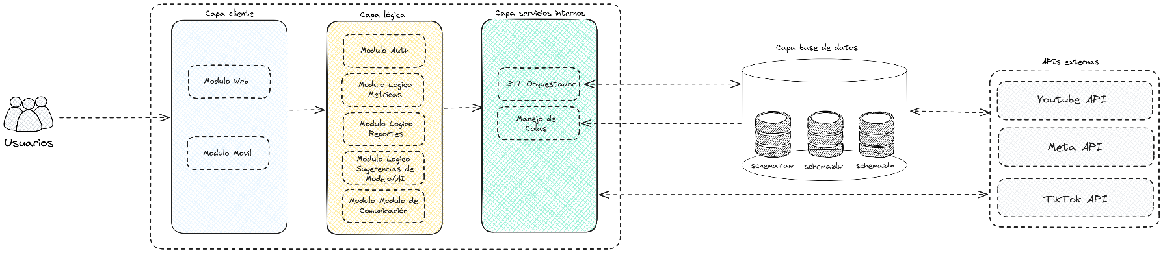
Figura 6.1 Diagrama de Solución Planteada

Fuente: Elaboración propia
El diagrama presenta una arquitectura monolítica modular organizada en capas. La capa cliente contempla una interfaz web para el dashboard y gestión de usuarios, y una aplicación móvil para la consulta de indicadores desde los dispositivos móviles.
La capa de backend concentra lógica de negocios en cinco módulos, que contempla la autenticación y gestión de roles, consulta de métricas, generación de reportes exportables, sugerencias editoriales asistidas por inteligencia artificial, y comunicación en tiempo real.
La capa de servicios internos opera en segundo plano mediante un orquestador ETL que programa y ejecuta flujos de extracción desde las APIs externas, y un sistema de cache que reduce la latencia en las consultas del dashboard. Finalmente, la capa de datos en PostgreSQL organiza la información en tres esquemas, los datos en crudo, el dw para el modelo dimensional del Data Warehouse y el dm para los Data Marts con vistas optimizadas por programa, plataforma y periodo.
Se gestionarán roles y permisos por perfil de usuario, reportes exportables y un módulo de sugerencias asistido por inteligencia artificial con contexto dinámico construido desde el historial de métricas.
De esta manera se elimina la intervención manual del proceso actual, reduciendo la latencia entre la generación de datos y su disponibilidad para la toma de decisiones editoriales y comerciales del equipo de AiLive.
El aporte de ingeniería del presente proyecto se centra en cinco contribuciones,
- El diseño del modelo de métricas multiplataforma que normaliza semánticamente los campos heterogéneos de las APIs en un vocabulario unificado.
- El esquema dimensional del Data Warehouse bajo patrón estrella con estrategia de carga incremental y mecanismo de UPSERT para garantizar integridad sin duplicados.
- Los conectores ETL orquestados por n8n con manejo de autenticación OAuth, paginación y reintentos, desacoplando el dashboard de la disponibilidad en tiempo real de las APIs.
- La API backend en Laravel que expone los datos bajo control de roles y permisos sin acceso directo del cliente a la capa de datos.
- La validación comparativa de exactitud mediante contraste contra las métricas reportadas por las plataformas originales.

Figura 6.2 Diagrama de Esquema Dimensional
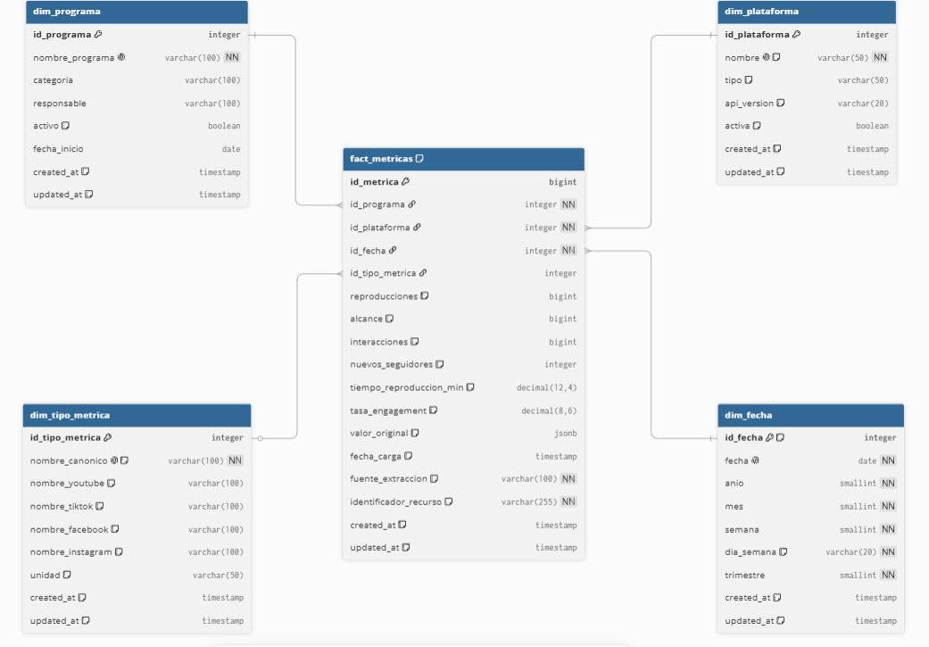
Fuente: Elaboración propia
La arquitectura propuesta se estructura en el esquema dimensional compuesto por una tabla de hechos central y cuatro dimensiones, donde la granularidad es de una fila por publicación por plataforma por fecha, identificada mediante el campo identificador_recurso. La dimensión dim_tipo_metrica opera como diccionario de normalización semántica, mapeando los nombres de campo de cada API al nombre unificado del sistema.

METODOLOGÍA

TIPO DE INVESTIGACIÓN
El presente proyecto de grado se clasifica como una investigación de tipo aplicada, dado que busca resolver una problemática concreta mediante el diseño y desarrollo de una solución tecnológica orientada a la automatización del proceso de recolección y análisis de métricas digitales en AiLive. De acuerdo con sus objetivos y fases, combina tres niveles de alcance:
- Exploratoria: en la fase inicial, para comprender el contexto operativo de AiLive, e identificar las características del proceso actual de gestión de métricas y explorar las necesidades del equipo mediante entrevistas y observación directa.
- Descriptiva: para caracterizar los procesos, actores y flujos de información involucrados en la recolección manual de métricas, y especificar con precisión los requerimientos funcionales y no funcionales de la plataforma propuesta.
- Explicativa: en la fase de análisis, para identificar causas que generan la latencia en la disponibilidad de información y la carga operativa en el equipo, estableciendo la relación entre el proceso manual actual y su impacto en la toma de decisiones editoriales y comerciales.

MÉTODO DE INVESTIGACIÓN
La presente investigación emplea como método principal el análisis documental, mediante el cual se estudian los registros operativos actuales de AiLive, incluyendo de las hojas de cálculo utilizadas para la consolidación de métricas, los formatos de exportación de cada plataforma y la estructura de datos que el equipo maneja en su proceso manual. Este análisis permite identificar los patrones de recopilación, indicadores que el equipo considera relevantes y las limitaciones del proceso actual como punto de partida para el diseño de la solución.
Asimismo, se aplica el método de observación directa, que consiste en documentar el proceso manual de recolección y consolidación de métricas por parte del equipo de AiLive, identificando los pasos que componen el ciclo operativo actual, los criterios no formalizados empleados en la organización de datos y los puntos del proceso donde se concentra mayor carga de trabajo.
Adicionalmente, se emplea la investigación de campo mediante entrevista semiestructurada al encargado de redes de AiLive, con el propósito de relevar el proceso operativo actual, las herramientas utilizadas y el impacto de la falta de automatización en la toma de decisiones
En complemento, se utiliza el método de modelación computacional para el diseño e implementación de la solución propuesta, obteniendo los requerimientos y flujos de datos en una arquitectura modular que integra el pipeline ETL, el modelo dimensional y los módulos de visualización e inteligencia artificial.

TÉCNICAS E INSTRUMENTOS DE INVESTIGACIÓN
Con el propósito de cumplir los objetivos propuestos y en concordancia con el enfoque mixto adoptado en la presente investigación, se emplearán tanto técnicas cualitativas como cuantitativas, acompañadas de sus respectivos instrumentos, para la recolección, procesamiento y análisis de información durante las distintas fases del estudio.
En lo que respecta a la dimensión cualitativa, se empleará la técnica de la entrevista semiestructurada, cuyo instrumento es una guía de entrevista estructurada, dirigida al equipo editorial y comercial de AiLive responsable del seguimiento de métricas. Este instrumento permitirá identificar y comprender el proceso operativo actual, los criterios empleados en la consolidación manual de datos, las necesidades del equipo y las expectativas respecto a la solución propuesta.
Asimismo, se aplicará la técnica de observación directa, utilizando como instrumento una ficha de registro de procesos, con el fin de registrar el flujo real de trabajo seguido en el proceso de recolección y consolidación de métricas, identificando los pasos que componen el ciclo operativo, las herramientas utilizadas y los puntos donde se concentra mayor carga de trabajo.
Del mismo modo, se recurrirá al análisis documental, utilizando fichas de análisis documental, aplicado a los archivos de seguimiento de métricas utilizados actualmente por el equipo, incluyendo las hojas de cálculo de consolidación y los formatos de exportación de cada plataforma digital permitiendo extraer indicadores que el equipo considera relevantes, la estructura de los datos manejados y los patrones de organización de la información.
En cuanto a la dimensión cuantitativa, se empleará la técnica de pruebas del sistema, mediante la cual se evaluará el comportamiento de la plataforma desarrollada bajo condiciones reales de operación. Esto permitirá obtener mediciones objetivas sobre el rendimiento del sistema, evaluando indicadores como el tiempo de recolección automatizada de datos, el volumen de registros procesados por ciclo de ejecución y el cumplimiento de los requerimientos funcionales y no funcionales establecidos, proporcionando datos concretos para la validación de la solución.

Método | Técnica | Instrumento | Aplicado
Análisis documental | Análisis documental | Ficha de análisis documental | Hojas de cálculo y exportaciones de métricas del equipo AiLive.
Observación directa | Observación directa | Ficha de registro de procesos | Equipo de AiLive durante el proceso de recolección manual
Investigación de campo | Entrevista semiestructurada | Guía de entrevista | Encargado de redes de AiLive
Modelación computacional | Pruebas del sistema | Matriz de pruebas | Módulos funcionales de la plataforma desarrollada.
Los indicadores de validación cuantitativa para la comparación antes y/o después contemplan la comparación del tiempo de recolección manual versus automatizado, la tasa de registros procesados sin intervención humana, la latencia de actualización del dashboard y la exactitud de los datos consolidados respecto a las métricas reportadas directamente por cada plataforma.
Las pruebas funcionales verifican por módulo que los datos extraídos de cada API coincidan con los reportados por YouTube, TikTok, Facebook e Instagram, que el esquema estrella mantenga integridad referencial sin duplicados, y que los indicadores del dashboard correspondan a los valores almacenados en los Data Marts. Las pruebas no funcionales evalúan el tiempo de respuesta del pipeline ETL, la latencia del dashboard con datos históricos y el correcto funcionamiento del control de acceso por roles.

POBLACIÓN Y MUESTRA
La población es el equipo de AiLive involucrado en el proceso de recolección, consolidación y análisis de métricas digitales. Dado que la organización cuenta con un equipo reducido, no se aplica un procedimiento de muestreo probabilístico, sino un muestreo no probabilístico por conveniencia e intencional, seleccionando a los participantes en función de su vinculación directa con el proceso objeto de estudio.
Para las técnicas de entrevista semiestructurada y observación directa, la población está compuesta por dos miembros del equipo de AiLive con responsabilidad directa sobre el seguimiento de métricas digitales, como el jefe de producción y el responsable de edición. Para la técnica de análisis documental, la población está conformada por los archivos de consolidación de métricas utilizados actualmente por el equipo, incluyendo las hojas de cálculo de seguimiento por plataforma y los reportes exportados desde cada red social.
Para las pruebas del sistema, la población corresponde al conjunto de módulos funcionales de la plataforma desarrollada, y la muestra está determinada por los casos de prueba definidos en los criterios de aceptación de cada incremento, cubriendo la totalidad de los requerimientos funcionales y no funcionales en la fase de análisis.

ÍNDICE TENTATIVO
CAPÍTULO I
MARCO TEÓRICO
1.1 FUNDAMENTOS DE INGENIERIA DE SOFTWARE
1.1.1 PRINCIPIOS DE LA INGENIERÍA DE SOFTWARE
1.1.2 MODELOS DE DESARROLLO DE SOFTWARE
1.1.3 METODOLOGÍA DE SOFTWARE SELECCIONADA
1.2 ANÁLISIS DE GESTIÓN DE MEDIOS DIGITALES Y MÉTRICAS
1.2.1 DEFINICIÓN DE CANALES DE STREAMING
1.2.2 CONTENIDO DIGITAL EN PLATAFORMAS
1.2.3 PROBLEMÁTICA DEL SEGUIMIENTO MANUAL DE MÉTRICAS
1.3 FUNDAMENTOS DE ARQUITECTURA DE SISTEMAS
1.3.1 ARQUITECTURAS EN SISTEMAS WEB
1.3.2 INTEGRACIÓN DE DATOS MEDIANTE PIPELINES ETL
1.3.3 ARQUITECTURA DE DATA WAREHOUSE DIMENSIONAL
1.4 TECNOLOGÍAS Y HERRAMIENTAS DE DESARROLLO
1.4.1 LENGUAJES DE PROGRAMACIÓN APLICADOS A SOLUCIONES
1.4.2 FRAMEWORKS Y LIBRERÍAS PARA DESARROLLO FRONTEND Y BACKEND
1.4.3 ARQUITECTURA DE SISTEMAS DISTRIBUIDOS APLICADOS
1.4.4 INFRAESTRUCTURA DE CONTENEDORES
1.4.5 INTEGRACIÓN CON APIS EXTERNAS DE PLATAFORMAS DIGITALES
1.5 INTELIGENCIA ARTIFICIAL Y PROCESAMIENTO DE LENGUAJE NATURAL
1.5.1 MODELOS DE LENGUAJE EN SISTEMAS DE RECOMENDACIÓN
1.5.2 TÉCNICAS DE INTEGRACIÓN DE INTELIGENCIA ARTIFICIAL
1.5.3 PROCESAMIENTO DE LENGUAJE NATURAL
1.6 ANALÍTICA Y EXTRACCIÓN DE MÉTRICAS DIGITALES Y BI
1.6.1 ANALÍTICA DE REDES SOCIALES COMO DISCIPLINA
1.6.2 INDICADORES DE RENDIMIENTO EN PLATAFORMAS DIGITALES
1.6.3 PROCESOS ETL APLICADOS A REDES SOCIALES
1.6.4 DATA WAREHOUSE Y MODELO DIMENSIONAL
1.6.5 VISUALIZACIÓN DE DATOS PARA TOMA DE DECISIONES
1.7 SISTEMAS DE GESTIÓN DE BASES DE DATOS
1.7.1 DISEÑO DE BASES DE DATOS RELACIONALES Y NOSQL
1.7.2 COMPARATIVA DE BASES DE DATOS EN ANALÍTICA DIGITAL
1.7.3 TÉCNICAS DE OPTIMIZACIÓN, CONSULTAS EFICIENTES Y SEGURIDAD
1.8 SEGURIDAD INFORMÁTICA Y ESTÁNDARES WEB
1.8.1 AUTENTICACIÓN Y AUTORIZACIÓN EN APLICACIONES WEB
1.8.2 GESTIÓN DE ROLES Y PERMISOS EN SISTEMAS MULTIUSUARIO
1.8.3 PROTECCIÓN DE APIS Y COMUNICACIÓN SEGURA MEDIANTE HTTPS
1.8.4 BUENAS PRÁCTICAS EN MANEJO DE CREDENCIALES
1.8.5 ESTÁNDARES DE SEGURIDAD EN CONSUMO DE APIS EXTERNAS
1.9 EXPERIENCIA DE USUARIO Y ACCESIBILIDAD
1.9.1 PRINCIPIOS DE DISEÑO CENTRADO EN EL USUARIO
1.9.2 PRINCIPIOS DE UX EN APLICACIONES WEB Y MÓVILES
1.9.3 ACCESIBILIDAD WEB Y BUENAS PRÁCTICAS
1.10 SISTEMAS DE INFORMACIÓN Y SOPORTE A LA TOMA DE DECISIONES
1.10.1 SISTEMAS DE INFORMACIÓN GERENCIAL Y DE SOPORTE DE DECISIÓN
1.10.2 OPTIMIZACIÓN DE LA TOMA DE DECISIONES EN ENTORNOS DIGITALES
CAPÍTULO II
DIAGNÓSTICO Y ANÁLISIS DE REQUERIMIENTOS
2.1 ANÁLISIS DEL CONTEXTO OPERATIVO DE AILIVE
2.1.1 DESCRIPCIÓN DEL PROCESO ACTUAL DE RECOLECCIÓN DE MÉTRICAS
2.1.2 PROBLEMAS Y NECESIDADES IDENTIFICADAS
2.1.3 ENTREVISTAS A ENCARGADOS DEL MANEJO DE MÉTRICAS
2.1.4 OBSERVACIÓN DIRECTA DE PROCESOS OPERATIVOS ACTUALES
2.2 DEFINICIÓN DE REQUERIMIENTOS DEL SISTEMA
2.2.1 REQUERIMIENTOS FUNCIONALES
2.2.2 REQUERIMIENTOS NO FUNCIONALES
2.3 MODELO DE PROCESOS Y FLUJO DE TRABAJO
2.3.1 PROCESO PROPUESTO DE RECOLECCIÓN AUTOMATIZADA DE MÉTRICAS
2.3.2 PIPELINE ETL AUTOMATIZADO
2.3.3 ACTORES Y ROLES DEL SISTEMA
CAPÍTULO III
DISEÑO DE LA SOLUCIÓN
3.1 DISEÑO DE LA ARQUITECTURA DE LA SOLUCIÓN
3.1.1 VISTA DE CONTEXTO DEL SISTEMA
3.1.2 VISTA DE CONTENEDORES Y COMPONENTES PRINCIPALES
3.1.3 ORGANIZACIÓN MODULAR DEL CÓDIGO
3.2 DISEÑO DE DATOS
3.2.1 MODELO ENTIDAD-RELACIÓN DEL SISTEMA
3.2.2 MODELO DIMENSIONAL DEL DATA WAREHOUSE
3.2.3 CONSIDERACIONES DE INTEGRIDAD Y SEGURIDAD DE DATOS
3.3 DISEÑO DE LA INTERACCIÓN USUARIO-SISTEMA
3.3.1 CASOS DE USO DEL SISTEMA
3.3.2 HISTORIAS DE USUARIO
3.3.3 DIAGRAMAS DE SECUENCIA
3.3.4 PROTOTIPOS DE INTERFAZ Y LINEAMIENTOS DE UX
3.4 MÓDULO DE INTELIGENCIA ARTIFICIAL
3.4.1 PIPELINE DE PROMPT ENGINEERING CON CONTEXTO DINÁMICO
3.4.2 INTEGRACIÓN DE MÓDULO DE SUGERENCIAS
3.4.3 ESTRATEGIA DE FINE-TUNING COMO MEJORA CONTINUA
3.5 SEGURIDAD Y CUMPLIMIENTO
3.5.1 GESTIÓN DE ROLES, PERMISOS Y AUTENTICACIÓN
3.5.2 POLÍTICAS DE SEGURIDAD Y PROTECCIÓN DE DATOS
3.5.3 SEGURIDAD EN EL CONSUMO DE APIS EXTERNAS
3.6 PLAN DE DESARROLLO POR INCREMENTOS
3.6.1 ALCANCE POR INCREMENTO
3.6.2 CRITERIOS DE ACEPTACIÓN
3.6.3 DEFINITION OF DONE
CAPÍTULO IV
PRUEBAS Y VALIDACIÓN DEL SISTEMA
4.1 IMPLEMENTACIÓN DE MÓDULOS DEL SISTEMA
4.1.1 IMPLEMENTACIÓN DEL PIPELINE ETL Y CONEXIÓN CON APIS EXTERNAS
4.1.2 CONSTRUCCIÓN DEL DATA WAREHOUSE Y MODELO DIMENSIONAL
4.1.3 DESARROLLO DE DASHBOARDS Y MÓDULO DE REPORTES
4.1.4 INTEGRACIÓN DEL MÓDULO DE SUGERENCIAS ASISTIDAS POR IA
4.2 PRUEBAS DEL SISTEMA
4.2.1 PRUEBAS FUNCIONALES POR MÓDULO
4.2.2 PRUEBAS DE RENDIMIENTO Y CARGA DEL PIPELINE
4.2.3 PRUEBAS DE SEGURIDAD Y CONTROL DE ACCESO
4.2.4 PRUEBAS DE USABILIDAD

4.3 RESULTADOS Y VALIDACIÓN
4.3.1 COMPARATIVA DE METRICAS MANUALES Y AUTOMATIZADAS
4.3.2 EVALUACIÓN DE DATOS CONTRA FUENTES ORIGINALES
4.3.3 VALIDACIÓN DE ACEPTACIÓN POR EQUIPO AILIVE
CAPÍTULO V
CONCLUSIONES Y RECOMENDACIONES
5.1. CONCLUSIONES
5.2. RECOMENDACIONES

MARCO TEÓRICO

ANÁLISIS DE GESTIÓN DE MEDIOS DIGITALES Y MÉTRICAS

Definición de canales de streaming
Zachlod et al. (2022), definen los canales digitales como entidades que generan flujos de datos de la interacción de los usuarios con el contenido publicado, incluyendo métricas como engagement, retención y conversión que varían en definición y método de cálculo según cada plataforma. Esta heterogeneidad en la definición de métricas es un desafío para los gestores de contenido, ya que una misma variable como las visualizaciones, puede definirse de otra manera en YouTube que en TikTok o Facebook, dificultando la comparación del desempeño entre plataformas. La comprensión de estas diferencias es un prerrequisito para diseñar cualquier sistema de analítica unificada.
Zhouhan et al. (2021), destacan que el monitoreo de información en múltiples plataformas requiere automatizaciones capaces de recolectar, normalizar y correlacionar datos de fuentes con estructuras y frecuencias heterogéneas. En el contexto de un canal de streaming como AiLive, la recolección de métricas debe contemplar particularidades técnicas de cada servicio de consumo, los distintos niveles de acceso que cada plataforma otorga y las limitaciones de cuota de actualización de datos.
El presente proyecto adopta el enfoque de Zachlod et al. (2022) para la definición y clasificación de métricas digitales multiplataforma, dado que su caracterización de los canales digitales como entidades generadoras de flujos de datos heterogéneos es aplicable al contexto operativo de AiLive. De manera complementaria, se adopta el marco de Zhouhan et al. (2021) para fundamentar la necesidad de automatización del monitoreo multiplataforma.
Ambos enfoques se aplican en el presente proyecto mediante el diseño del modelo dimensional del Data Warehouse, donde las métricas de plataforma se normalizan bajo un esquema unificado que permite comparaciones y análisis, y mediante el pipeline ETL, que automatiza la recolección y consolidación de métricas desde las APIs oficiales de cada plataforma.

Problemática del seguimiento manual de métricas
El seguimiento manual de métricas digitales consiste en la recolección de datos de rendimiento desde las interfaces de cada plataforma, sin el soporte de herramientas automatizadas de extracción. Este proceso presenta limitaciones significativas cuando se aplica a operaciones que gestionan múltiples programas en diversas plataformas simultáneamente.
Danish y Zafor (2022) señalan que la ausencia de pipelines automatizados en los procesos de recolección de datos genera inconsistencias, latencia informacional y una alta dependencia de la disponibilidad y precisión del personal encargado de la tarea, factores que comprometen la confiabilidad de la información utilizada para la toma de decisiones.
Borzi (2023) identifica que la integración de datos de múltiples plataformas digitales introduce errores sistemáticos derivados de la heterogeneidad de formatos, error en la sincronización entre fuentes y los mecanismos de validación cruzada. En el caso específico de AiLive, este problema se manifiesta en la necesidad de ingresar manualmente datos de YouTube, TikTok, Facebook e Instagram en hojas de cálculo separadas, proceso que consume tiempo operativo significativo, genera versiones desactualizadas de los datos y dificulta la construcción de históricos que permitan identificar tendencias de audiencia a lo largo del tiempo.
Zhouhan et al. (2021) destacan que la información en múltiples plataformas simultáneas requiere marcos de monitoreo automatizados. En el contexto editorial de un canal de streaming, las decisiones sobre qué tipo de contenido producir, en qué horario publicar y qué plataforma priorizar deben tomarse con una frecuencia y rapidez que el seguimiento manual no puede sostener sin incurrir en omisiones o retrasos que distorsionan el análisis.

FUNDAMENTOS DE ARQUITECTURA DE SISTEMAS

Arquitecturas en sistemas web
Las arquitecturas en sistemas web definen como los componentes de una plataforma se organizan y comunican para cumplir con el rendimiento y mantenibilidad. Washizaki, (2025) señala que la elección de una arquitectura adecuada es una de las decisiones mas importantes en el proceso de la ingenieria de software, resaltando la facilidad del sistema, la facilidad de implementar nuevos modulos y la respuesta ante fallos de sistema.
En el contexto de plataformas de analítica digital, el sistema debe manejar simultáneamente flujos de datos provenientes de múltiples servicios de consumo externos, consultas analíticas de datos históricos y la presentación en tiempo real de métricas a usuarios con distintos roles y permisos.
Para el proyecto de AiLive se adoptó una arquitectura monolítica modular en el backend con Laravel 11, que organiza el código en módulos cohesivos pero mantiene un único punto de despliegue, combinando la simplicidad operativa del monolito con la organización interna propia de los microservicios.

Integración de datos mediante pipelines ETL
Los pipelines ETL constituyen el mecanismo central mediante el cual los sistemas de analítica obtienen, procesan y consolidan datos provenientes de fuentes heterogéneas en un repositorio unificado apto para el análisis. Danish y Zafor (2022) definen un pipeline ETL como una secuencia automatizada de procesos que extrae datos desde sistemas de origen, los transforma para adecuarlos a un esquema de destino definido, y los carga en un almacén de datos que sirve como fuente única para las herramientas de análisis y visualización.
La fase de extracción consiste en la conexión con las APIs oficiales de cada plataforma y la recuperación de los datos disponibles dentro de los límites de cuota establecidos por cada proveedor. Zhouhan et al. (2021) destacan que el monitoreo automatizado de información en múltiples plataformas simultáneas requiere marcos capaces de gestionar la heterogeneidad de los protocolos de autenticación y los distintos modelos de paginación. En el presente proyecto, n8n actúa como orquestador de la fase de extracción, gestionando las conexiones con la YouTube Data API v3, la Meta Graph API y la TikTok for Developers API.
En el presente proyecto, n8n provee la infraestructura de orquestación y la interfaz visual de flujos, mientras que se desarrolla los workflows específicos de extracción para cada API, la lógica de transformación y normalización de métricas al esquema normalizado de métricas, y la estrategia de carga incremental con control de duplicados mediante el campo identificador_recurso
Los tokens OAuth de cada plataforma se almacenan cifrados en variables de entorno del servidor, separadas del código fuente y del repositorio de versiones. Se implementa rotación automática de tokens mediante los mecanismos de refresh token provistos por cada API, y se define una separación de ambientes entre desarrollo, pruebas y producción para evitar exposición de credenciales reales durante el ciclo de desarrollo
La fase de transformación comprende las operaciones necesarias para convertir los datos crudos en registros normalizados compatibles con el esquema dimensional del Data Warehouse. Las transformaciones más frecuentes incluyen la estandarización de nombres de campos, la conversión de zonas horarias, la normalización de unidades métricas y la resolución de duplicados (Moalla et al., 2022). La fase de carga implementa una estrategia incremental donde solo se procesan los registros nuevos desde la última ejecución, garantizando eficiencia y evitando duplicados en el repositorio central.

Arquitectura de data warehouse dimensional
Los data Warehouse son repositorios de datos históricos para soportar procesos de análisis y toma de decisiones. En el contexto de AiLive, el Data Warehouse almacena el historial completo de métricas de todos los programas en todas las plataformas, constituyendo la fuente única de verdad a partir de la cual se generan los reportes, los dashboards y las sugerencias del módulo de inteligencia artificial.
El modelo dimensional, conocido como esquema estrella, organiza el Data Warehouse mediante una tabla de hechos que registra métricas cuantitativas del negocio, rodeada de tablas de dimensiones que proveen contexto para interpretar dichas métricas. Moalla et al. (2022) señalan que este modelo es adecuado para sistemas de analítica de redes sociales porque permite hacer consultas multidimensionales de manera eficiente, como comparar el engagement de un programa en distintas plataformas, sin necesidad de realizar uniones complejas entre múltiples tablas operacionales.
Abordando el tema de Data Marts son un subconjunto especializado de un Data Warehouse diseñado para satisfacer las necesidades específicas de una unidad de negocio, departamento o grupo de usuarios en particular (Ben Kraiem y Feki, 2024). En el presente proyecto, los Data Marts se implementan como vistas SQL en el schema mart de PostgreSQL, incluyendo vistas específicas por programa, por plataforma, por período temporal y por indicador de rendimiento, que la API de Laravel consulta directamente para alimentar cada componente del dashboard sin necesidad de que el frontend construya consultas complejas sobre el modelo dimensional completo.
Para la implementación entre Data Warehouse y Data Mart sobre PostgreSQL, utilizando schemas separados dentro de la misma instancia de base de datos es debido al volumen de datos esperados. Hu et al. (2022) señalan que los sistemas de Business Intelligence orientados a organizaciones de mediana escala pueden implementarse sobre motores relacionales, mientras el nivel de datos no supere los limites de rendimiento evitando adición de costo en la implementación de plataformas de Data Warehousing dedicadas.

INTELIGENCIA ARTIFICIAL

Modelos de lenguaje en sistemas de recomendación
Los modelos de lenguaje de gran escala, o LLM, cambiaron el paradigma de los sistemas de recomendación al introducir capacidades de comprensión semántica y razonamiento contextual que los enfoques tradicionales basados en filtrado por contenido no podían ofrecer.
Yu et al. (2025) señalan que la principal ventaja de incorporar LLMs en sistemas de recomendación es su capacidad para extraer representaciones a partir de datos textuales y aprovechar el conocimiento externo codificado durante su entrenamiento, lo que permite generar recomendaciones precisas. Es relevante en el contexto de AiLive, donde el sistema debe generar sugerencias a partir de métricas numéricas combinadas con información contextual sobre el tipo de contenido, la plataforma y el comportamiento histórico de la audiencia.
A diferencia de los sistemas de recomendación clásicos que operan sobre matrices de interacción, los LLMs pueden procesar descripciones textuales de contenidos, comentarios de usuarios y resúmenes de métricas para identificar patrones que no serían detectables mediante análisis estadístico convencional. Además esto permite evitar lo que es un arranque frio, ya que cuentan con un conocimiento preentrenado, generando recomendaciones razonables para elementos nuevos sobre los que no existe historial de interacciones previas.

Técnicas de integración de inteligencia artificial
El prompt engineering es una de las técnicas de integración más flexible, permitiendo adaptar el comportamiento de un LLM preentrenado a tareas específicas mediante la construcción de las instrucciones que se le proporcionan como entrada, sin hacer modificaciones en los parámetros del modelo o infraestructura de entrenamiento (Sahoo et al., 2024).
El Prompt Engineering con contexto dinámico es la técnica seleccionada para el módulo de IA del presente proyecto, y consiste en construir prompts que incorporan información actualizada del sistema en tiempo de ejecución, a diferencia de los prompts estáticos que contienen únicamente instrucciones fijas. Además, permite recibir como parte de su entrada, datos que no forman parte de su conocimiento preentrenado, como el caso de métricas comparativas, datos históricos en el Data Warehouse.
El fine-tuning permite ajustar los parametros de un modelo preentrenado utilizando un conjunto de datos especificos, permitiendo que el modelo internalice el vocabulario, los patrones y las convenciones propias del contexto editorial de AiLive. Borzi (2023) indica que el fine-tuning permite reducir las alucinaciones y mejorar la precisión de las respuestas en contextos muy especializados.
El fine-tuning se contempla como alcance complementario sujeto a la disponibilidad de un conjunto de datos etiquetados suficiente para el entrenamiento. La implementación principal del módulo de IA se basa en Prompt Engineering con contexto dinámico, que no requiere entrenamiento adicional del modelo y puede operar desde el primer incremento del desarrollo.

SISTEMAS DE GESTIÓN DE BASES DE DATOS

Comparativa de bases de datos en analítica digital
La selección del sistema de base de datos para analítica digital requiere evaluar el rendimiento en consultas de agregación sobre grandes volúmenes históricos, no solo en operaciones de lectura y escritura individuales. Ben Kraiem y Feki (2024) analizan opciones para Data Warehouses de redes sociales, donde para organizaciones de mediana escala PostgreSQL ofrece mejor relación costo-beneficio, evitando costos de licenciamiento. Respaldando la implementacion del Data Warehouse y los Data Marts sobre PostgreSQL, con migraciones dedicadas como alternativa de escalabilidad si el volumen de datos lo justifica.
Adicionalmente, para el presente proyecto, la estimación de volumen de datos considera los patrones reales de publicación de AiLive. YouTube gestiona tres variantes de contenido siendo transmisiones en vivo, shorts y videos extendidos. Facebook publica entre publicaciones, reels y transmisiones en vivo, sin incluir stories dado que Meta no expone ese dato mediante su API. Instagram registra publicaciones y stories. TikTok publica únicamente reels.
Cada plataforma recibe entre 36 y 40 contenidos diarios, sumando entre 144 y 160 publicaciones totales por día entre las cuatro plataformas, lo que representa aproximadamente 4.500 mensuales y 54.000 anuales. Considerando que cada publicación genera múltiples registros de métricas, el volumen proyectado en la tabla de hechos principal supera los 300.000 registros anuales, volumen que PostgreSQL gestiona con eficiencia mediante índices optimizados sin requerir soluciones de almacenamiento distribuido como Snowflake o BigQuery, cuya adopción se justifica a partir de volúmenes superiores a los 100 millones de registros o cargas analíticas concurrentes de alta demanda

CRONOGRAMA
Figura 10.1 Cronograma de Proyecto Tentativo

Fuente: Elaboración propia

BIBLIOGRAFÍA
Bucko, A., Vishi, K., Krasniqi, B., & Rexha, B. (10 de Abril de 2023). Enhancing JWT Authentication and Authorization in Web Applications Based on User Behavior History. Enhancing JWT Authentication and Authorization in Web Applications Based on User Behavior History: https://www.mdpi.com/2073-431X/12/4/78
Anum, I., & Zulfiqar, A. (20 de Junio de 2025). Social media Analytical Tools: A Review of its Application, Challenges and Future Trends. Social media Analytical Tools: A Review of its Application, Challenges and Future Trends: https://www.ojs.jdss.org.pk/journal/article/view/1408/1318
Ben Kraiem, M., & Feki, J. (10 de Junio de 2024). Building a Data Warehouse for Social Media: Review and Comparison. Building a Data Warehouse for Social Media: Review and Comparison: https://www.scielo.org.mx/scielo.php?pid=S1405-55462024000100019&script=sci_arttext&tlng=en
Borzi, M. (Octubre de 2023). Automated Data Integration and Machine Learning for Enhanced Social Media Marketing Analysis. Automated Data Integration and Machine Learning for Enhanced Social Media Marketing Analysis: https://webthesis.biblio.polito.it/28490/1/tesi.pdf
C. Drivas, I., Kouis, D., Kyriaki-Manessi, D., & Giannakopoulou, F. (12 de Mayo de 2022). Social Media Analytics and Metrics for Improving Users Engagement. Social Media Analytics and Metrics for Improving Users Engagement: https://www.mdpi.com/2673-9585/2/2/14
Danish , M., & Zafor , I. (29 de Abril de 2022). THE ROLE OF ETL (EXTRACT-TRANSFORM-LOAD) PIPELINES IN SCALABLE BUSINESS INTELLIGENCE: A COMPARATIVE STUDY OF DATA INTEGRATION TOOLS. THE ROLE OF ETL (EXTRACT-TRANSFORM-LOAD) PIPELINES IN SCALABLE BUSINESS INTELLIGENCE: A COMPARATIVE STUDY OF DATA INTEGRATION TOOLS: https://global.asrcconference.com/index.php/asrc/article/view/29
Gonçalves, C. T., Gonçalves, M. A., & Campante, M. I. (24 de Octubre de 2023). Developing Integrated Performance Dashboards Visualisations Using Power BI as a Platform. Developing Integrated Performance Dashboards Visualisations Using Power BI as a Platform: https://www.mdpi.com/2078-2489/14/11/614
Google. (2024). Google for Developers. Google for Developers: https://developers.google.com/youtube/v3
Hu, H., Yin, M., & Li, J. (Abril de 2022). Evolution of Business Intelligence: An Analysis from the Perspective of Social Network . Evolution of Business Intelligence: An Analysis from the Perspective of Social Network : https://hrcak.srce.hr/file/395136
Jartarghar, H., Salanke, G., Kumar, A., G.S, S., & Dalali, S. (2022). React Apps with Server-Side Rendering: Next.js. React Apps with Server-Side Rendering: Next.js, 14(4), 5.
Meta Platforms. (2024). Meta for Developers. Meta for Developers: https://developers.facebook.com/docs/graph-api
Meta Platforms. (2024). Meta for Developers. Meta for Developers: https://developers.facebook.com/docs/instagram-api
Moalla, I., Nabli , A., & Hammami , M. (Septiembre de 2022). Data warehouse building to support opinion analysis in social media. Data warehouse building to support opinion analysis in social media: https://link.springer.com/article/10.1007/s13278-022-00960-2
Peiyang , Y., Zeqiu , X., Jiani , W., & Xiaochuan , X. (8 de Mayo de 2025). The application of large language models in recommendation systems. The application of large language models in recommendation systems: https://www.spiedigitallibrary.org/conference-proceedings-of-spie/13635/3062544/The-application-of-large-language-models-in-recommendation-systems/10.1117/12.3062544.full
Pfeffer, J. (2024). The Basics of Agile Product Development. peppair GmbH.
Pranab , S., Ayush , K., Sriparna , S., Vinija , J., Samrat, M., & Aman , C. (16 de Marzo de 2025). A Systematic Survey of Prompt Engineering in Large Language Models. A Systematic Survey of Prompt Engineering in Large Language Models: https://www.niumora.com/resources/a-systematic-survey-of-prompt-engineering.pdf
Rahman, S., & Reza, H. (9 de Junio de 2022). A Systematic Review Towards Big Data Analytics in Social Media. A Systematic Review Towards Big Data Analytics in Social Media: https://ieeexplore.ieee.org/document/9793356
TikTok for Developers. (2024). TikTok for Developers. TikTok for Developers: https://developers.tiktok.com/doc
Washizaki, H. (2025). SWEBOK v4. IEEE Computer Society.
Zachlod , C., Samuel, O., Ochsner, A., & Werthmüller, S. (Mayo de 2022). Analytics of social media data – State of characteristics and application. Analytics of social media data – State of characteristics and application: https://www.researchgate.net/publication/358847635_Analytics_of_social_media_data_-_State_of_characteristics_and_application
Zhouhan , C., Aslett, K., Reynolds, J. R., Freire, J., Nagler, J., Tucker, J., & Bonneau, R. (Agosto de 2021). An Automatic Framework to Continuously Monitor Multi-Platform Information Spread. An Automatic Framework to Continuously Monitor Multi-Platform Information Spread: https://ceur-ws.org/Vol-2890/paper3.pdf

ANEXOS
Anexos 12.1 Evidencia de Contrato de Trabajo
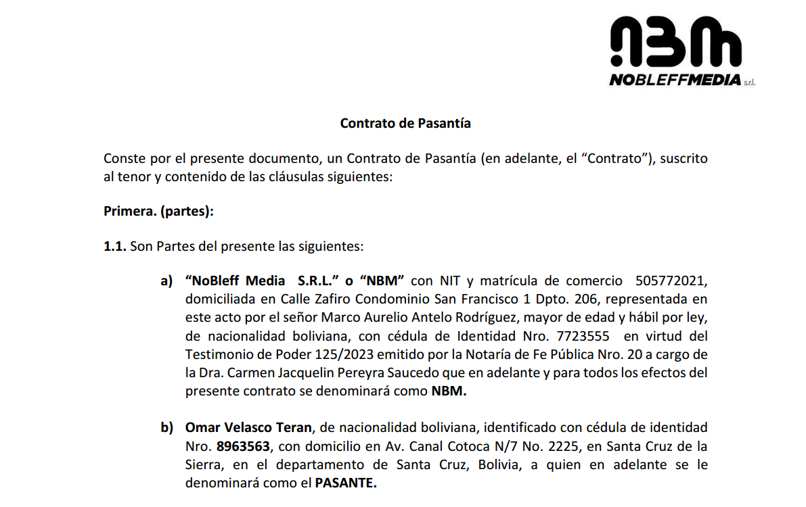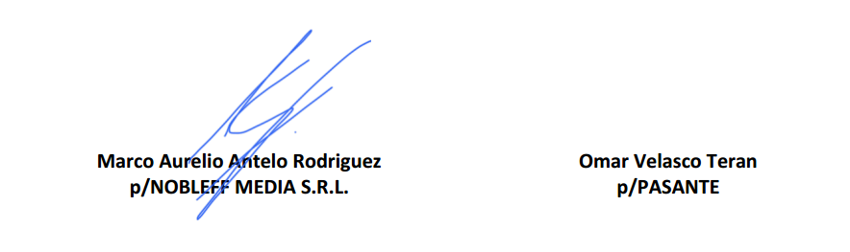
Fuente: AiLive (2026)
Nota. Se presenta la primera página y la página de firmas del contrato de pasantía entre el postulante y AiLive Bolivia. Las páginas intermedias fueron omitidas por cláusulas confidenciales.

Modalidad de distribución de contenido audiovisual en tiempo real a través de internet.
Tiempo transcurrido entre la generación de un dato y su disponibilidad para su uso o análisis.

